*ТЕХНИЧЕСКОЕ ЗАДАНИЕ НА РАЗРАБОТКУ ВЕБ-ПРИЛОЖЕНИЯ «СЕРВИС ОНЛАЙН-ДОКУМЕНТИРОВАНИЯ»*

1. Введение

1.1 Цель документа

Настоящее техническое задание определяет требования к созданию веб-приложения «Сервис онлайн-документирования». Основная цель — предоставить пользователям платформу для создания, редактирования и совместной работы с текстовыми документами.

1.2 Актуальность и назначение проекта

Современные команды нуждаются в удобных инструментах для совместного написания и редактирования документов. Проблемы версии файлов, сложности совместной работы и ограниченный доступ к документам снижают производительность. Сервис направлен на решение этих задач.

1.3 Основные пользователи системы

Администратор: управляет пользователями и системой в целом.

Писатель: создает и редактирует документы.

Редактор: редактирует документы, созданные писателями, и оставляет комментарии.

2. Цели и задачи проекта

2.1 Основные цели

Создание веб-приложения для централизованного управления текстовыми документами.

Предоставление возможности совместного редактирования.

2.2 Конкретные задачи

Разработка интерфейса для работы с документами: создание, редактирование, комментарии.

Реализация роли доступа: администратор, писатель, редактор.

Внедрение системы уведомлений о новых комментариях и изменениях в документах.

3. Требования к системе

3.1 Функциональные требования

Управление документами:

Создание, редактирование и удаление документов.

Просмотр истории изменений.

Роли и права доступа:

Администратор: управление пользователями, назначение ролей, мониторинг активности.

Писатель: создание и редактирование документов.

Редактор: внесение правок, добавление комментариев.

Система уведомлений:

Уведомления о новых комментариях, правках или добавлении пользователей.

Поиск и фильтрация:

Фильтрация документов по автору, статусу (в работе, завершен), дате.

3.2 Нефункциональные требования

Производительность: время отклика не более 2 секунд.

Масштабируемость: поддержка до 10 000 активных пользователей.

Безопасность: защита данных через HTTPS, шифрование паролей.

4. Требования к пользовательскому интерфейсу

4.1 Основные экраны

Главная страница: список документов с фильтрацией.

Редактор документа: текстовое поле с инструментами форматирования, возможность оставлять комментарии.

Панель администратора: управление пользователями, журнал активности.

4.2 Навигация

Система должна содержать следующие разделы:

* документы,
* комментарии

Управление пользователями (для администратора).

4.3 Юзабилити

Простой и интуитивно понятный интерфейс.

Поддержка адаптивного дизайна для работы на мобильных устройствах.

5. Требования к технической реализации

5.1 Языки и технологии

Backend: Laravel (PHP).

Frontend: Vue.js.

База данных: MySQL.

Аутентификация: Laravel UI.

6. Требования к безопасности

6.1 Аутентификация и авторизация

Поддержка ролей доступа.

Ограничение доступа к документам в зависимости от роли.

6.2 Шифрование данных

Все передаваемые данные должны быть защищены через HTTPS.

Пароли пользователей должны храниться в зашифрованном виде.

6.3 Политики доступа

Защита от SQL-инъекций и XSS-атак.

Ограничение доступа к административным функциям по IP (при необходимости).

7. Ограничения и допущения

7.1 Технические ограничения

Использование серверной инфраструктуры с поддержкой контейнеризации (Docker).

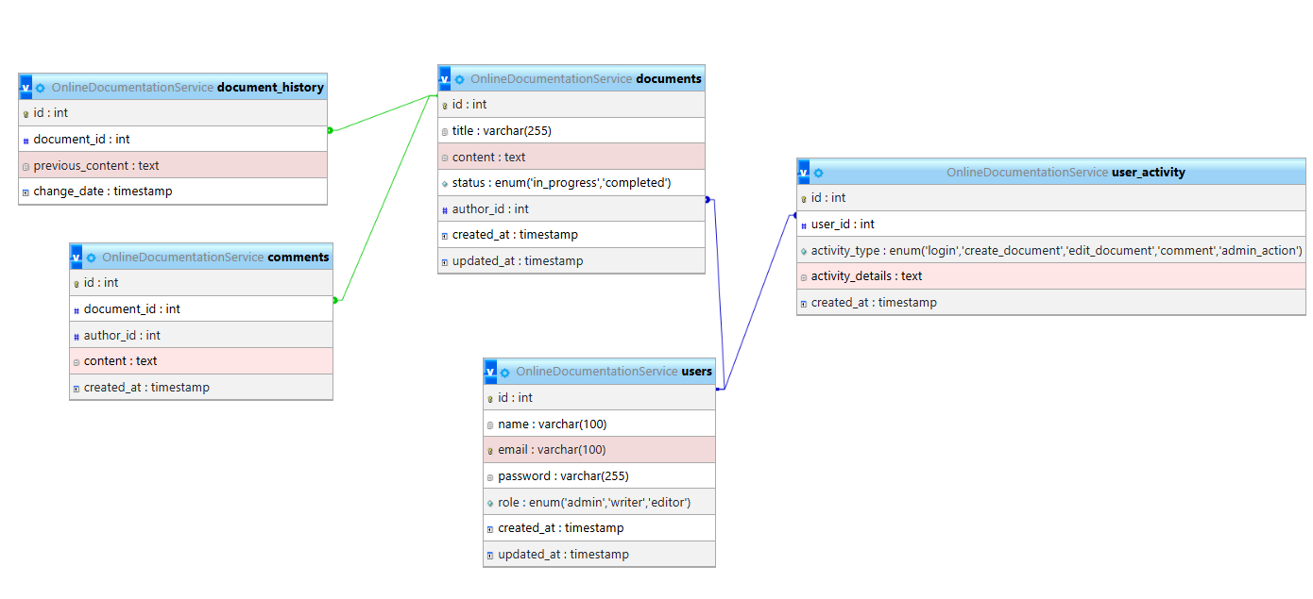

Рисунок 1 - проектирование базы данных